А5 (взвод)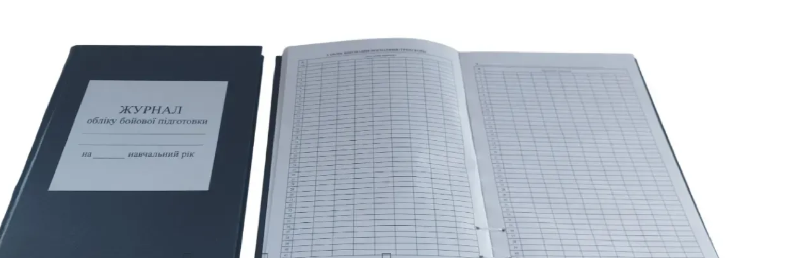
А4 (рота, батарея)
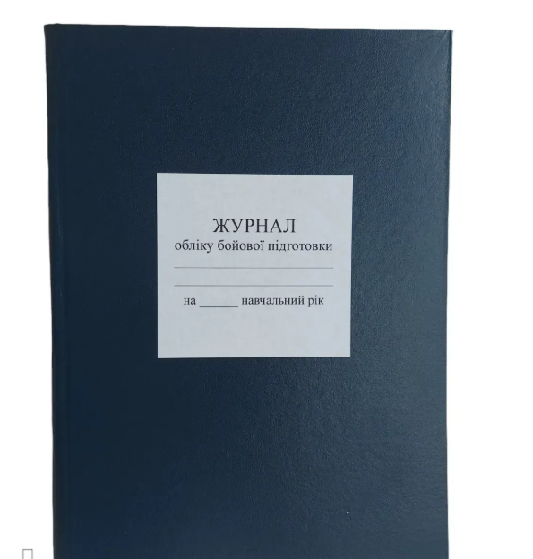
А4 (батальйон, дивізіон)
